大连民族大学

计算机科学与工程学院

**《JavaScript程序设计》课程实验报告**

专业：计算机科学与技术

班级： 计科174

学生姓名： 刘玉玲

学号：2017081410

实验地点：计科专业实训室F307

**【实验一】 扫雷游戏实验**

1. **问题描述**

扫雷是一个矩阵，扫雷随机分布在方格中。方格上的数字代表着这个方格所在的九宫格内有多少个地雷，踩到地雷，游戏失败。打开所有非雷方格游戏胜利。

1. **核心代码及其描述**

①CSS样式

<style>

#bar {

text-align: center;

margin-bottom:20px;

}

.bar {

height: 25px;

width: 150px;

line-height: 25px;

display: inline-block;

border: solid 1px #000;

margin-left: 20px;

margin-right: 20px;

}

#grid {

margin: auto;

}

.blocks {

width: 30px;

height: 30px;

line-height: 30px;

display: block;

text-align: center;

border: solid 1px #000;

user-select: none;

cursor: pointer;

}

.blocks:hover {

background: #0af;

}

</style>

②初始化矩阵，形成扫雷的格子

let gridHtml = '';

for (let i = 0; i < row; i++) {

gridHtml += '<tr>'

for (let j = 0; j < col; j++) {

gridHtml +=

'<td><span class="blocks" onmousedown="block_click(' + i + ',' + j + ',event)"></span></td>';

}

gridHtml += '<tr>'

}

③返回矩阵二维数组

let blocks = document.getElementsByClassName('blocks');

let grid = new Array();

for (let i = 0; i < blocks.length; i++) {

if (i % col === 0) {

grid.push(new Array());

}

//初始化计雷数

blocks[i].count = 0;

grid[parseInt(i / col)].push(blocks[i]);

}

return grid;

}

④当鼠标点击方格时发生的事件

function block_click(_i, _j, e) {

//跳过已打开的方格

if (grid[_i][_j].isOpen) {

return;

}

//鼠标左键打开方格

if (e.button === 0) {

//第一次打开

if (isFirstOpen) {

isFirstOpen = false;

let count = 0; //当前地雷数

//生成地雷

while (count < maxCount) {

//生成随机坐标

let ri = Math.floor(Math.random() * row);

let rj = Math.floor(Math.random() * col);

//坐标不等于第一次点击方格的坐标 && 非雷方格

if (!(ri === _i && rj === _j) && !grid[ri][rj].isMine) {

grid[ri][rj].isMine = true; //自定义属性isMine代表方格为地雷

count++; //当前地雷数+1

//更新九宫格内非雷方格的计雷数

for (let i = ri - 1; i < ri + 2; i++) {

for (let j = rj - 1; j < rj + 2; j++) {

//判断坐标防越界

if (i > -1 && j > -1 && i < row && j < col) {

//计雷数+1

grid[i][j].count++;

}

}

}

}

}

}

⑤点击方格后，打开方格发生的事件

function op(block) {

block.isOpen = true; //isOpen为自定义属性，设置为true代表已打开

block.style.background = '#ccc'; //将背景设置为灰色

block.style.cursor = 'default'; //将鼠标停留样式设置为默认

}

if (block.isMine) {

//踩雷

block.innerHTML = '雷'; //显示为 '雷'

//遍历矩阵打开所有的地雷方格

for (let i = 0; i < row; i++) {

for (let j = 0; j < col; j++) {

//找到地雷

block = grid[i][j];

if (!block.isOpen && block.isMine) {

op(block); //设置打开状态和样式

block.innerHTML = '雷'; //显示为 '雷'

}

}

}

//提示游戏结束

alert("游戏结束");

} else if (block.count === 0) {

//打开计雷数为0的方格

//遍历九宫格内的方格

for (let i = _i - 1; i < _i + 2; i++) {

for (let j = _j - 1; j < _j + 2; j++) {

//判断是否越界&&跳过已打开的方格&&非雷

if (i > -1 && j > -1 && i < row && j < col && !grid[i][j].isOpen && !grid[i][j].ismine) {

//递归打开方格函数

block_open(i, j);

}

}

}

} else {

//打开计雷数不为0的方格

block.innerHTML = block.count; //显示计雷数

}

}

}

//鼠标右键标记方格

else if (e.button === 2) {

let block = grid[_i][_j];

if (block.innerHTML !== '🏳') {

block.innerHTML = '🏳';

} else {

block.innerHTML = '';

}

}

//判断游戏是否结束(所有的非雷方格已打开)

for (let i = 0; i < row; i++) {

for (let j = 0; j < col; j++) {

if (!grid[i][j].isMine && !grid[i][j].isOpen) {

return;

}

}

}

alert("游戏胜利");

}

1. **示例截图及其描述**

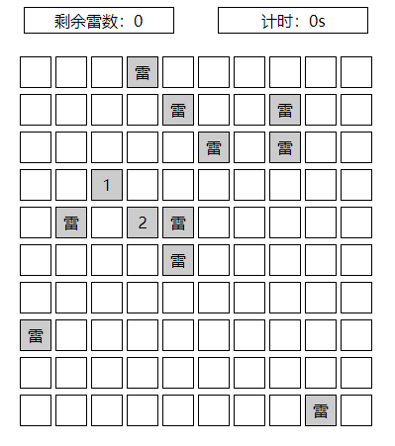

1. **实验总结**

在这个实验中，首先我们要学会设置扫雷方格的样式，运用所学知识去弄清点击方格后触发的事件，是雷区还是安全区，设置雷的数量。设置当打开了所有非雷表格游戏获得胜利，踩雷游戏失败。我们要学会用已经学习的知识解决问题，学思考，还要学会与同学讨论，往往实践和理论结合在一起才能学好东西，要有钻研精神。